|  |
| --- |
| T03 - Tasques Introducción a PHP |
|  |
| 18 mayo  Creado por: Daniel Valiente |

T03 - Tasques Introducción a PHP

Realiza las actividades adjuntas referentes a la [**UD1-Introducción a**](https://academia.fundacionesplai.org/mod/resource/view.php?id=11588)**PHP.**

Debes adjuntar las capturas de pantalla de los diferentes pasos realizados para resolver la tarea. Recuerda que tienes **fecha límite de entrega**.

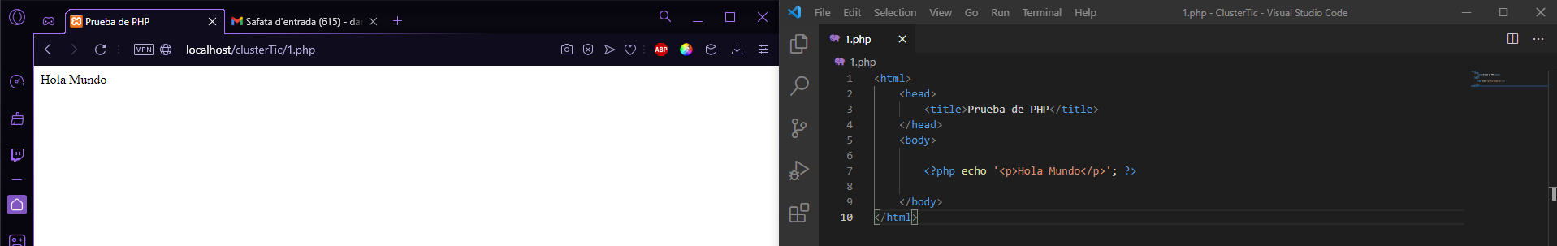

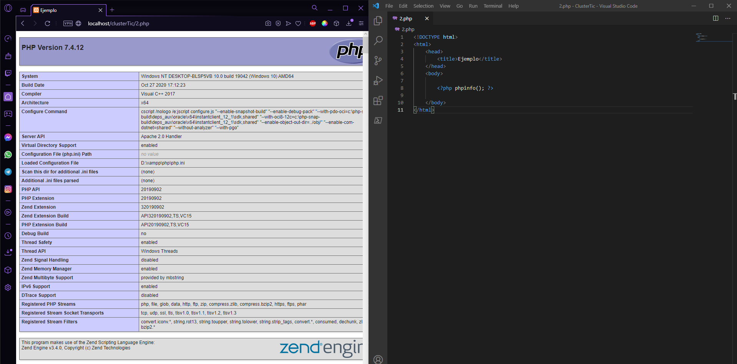

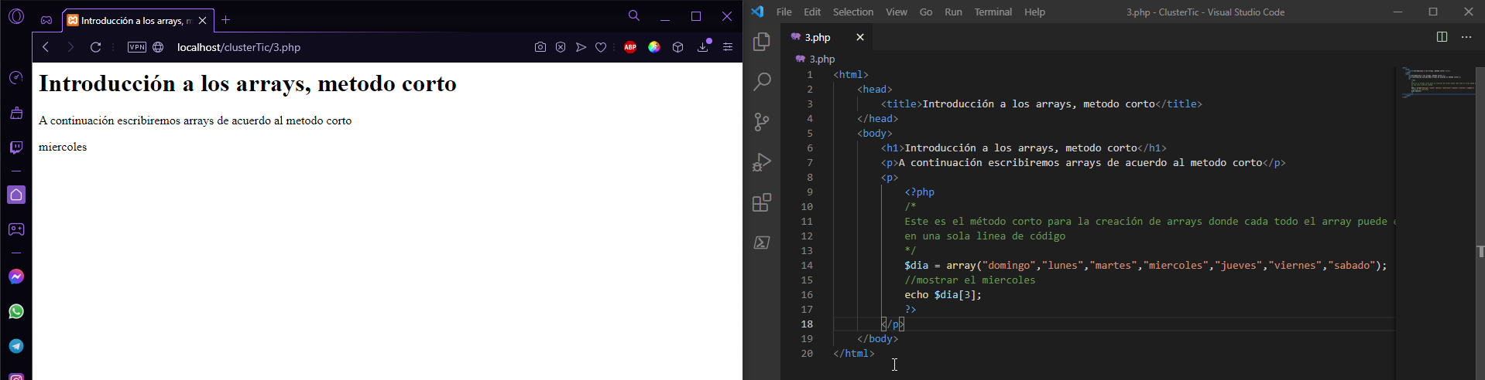

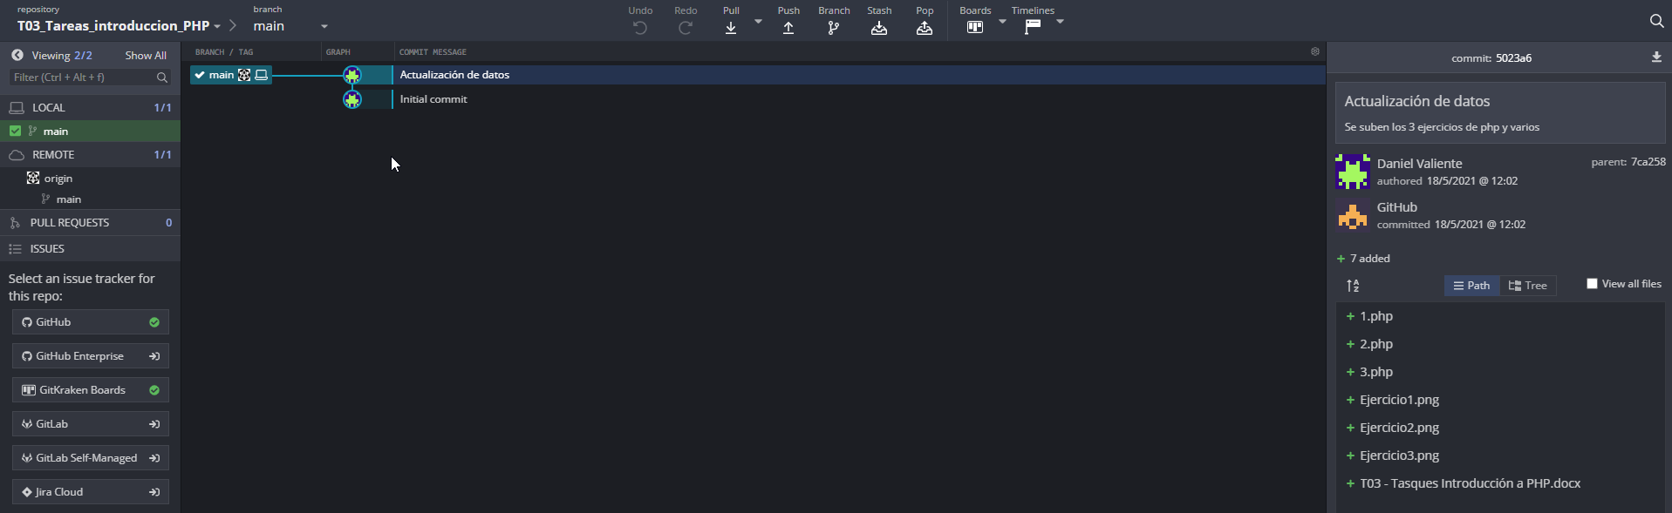

Link Git:

https://github.com/nelex44/T03_Tareas_introduccion_PHP.git